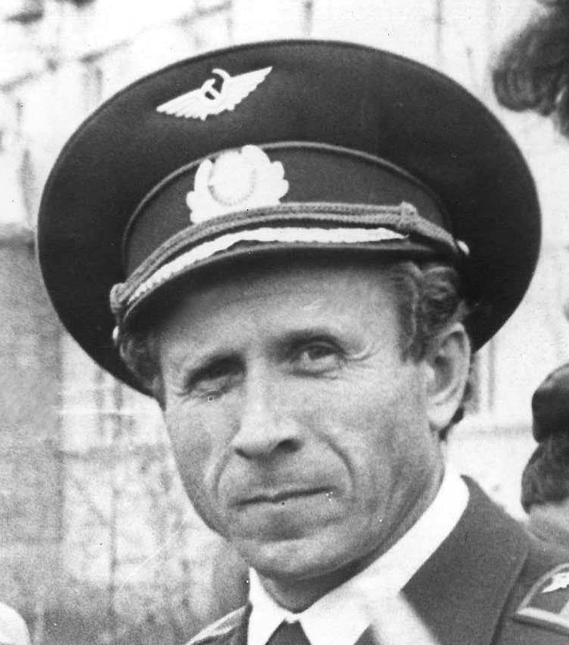

Чащин Владимир Антонович
Чащин Владимир Антонович родился в г. Енисейск 25 мая 1938 года, в рабочей семье четвёртым ребёнком. Детство его проходило в труде и заботах о большой семье. В 1956 году закончил десять классов.
Уже с самого раннего возраста Володя мечтал об авиации. Родители были против его поступления в летное училище. И после окончания школы заставили поступать в финансовый техникум. Намеренно завалив экзамен в техникум, Володя Чащин забирает документы и в тайне от родителей уезжает в Красноярск. После успешной сдачи экзаменов, был зачислен курсантом Бугурусланского летного училища. Годы учебы в училище пролетели незаметно. Выпускался из училища пилотом самолета «ЯК-12».
После окончания училища попросился в Красноярское управление гражданской авиацией. Из Красноярска направили в Богучаны. Начались летные будни, перевозка почты и пассажиров. Одним из первых богучанских пилотов, пересевших с «ЯК-12» на «АН-2», Владимир Антонович остался верен этому самолету до конца, хотя была возможность уйти в большую авиацию. Но он всем сердцем прикипел к Богучанам, к Ангаре. Набирался здесь опыта, мастерства, учился сам, учил других. Многие получили путевку в большую авиацию, благодаря Владимиру Антоновичу.
В 1966 году Владимира Антоновича назначили заместителем командира Богучанской эскадрильи, а уже в 1972 году командиром эскадрильи и исполняющим обязанности начальника Богучанского аэропорта. В 1976 году его назначают командиром объединенной эскадрильи и Богучанского аэропорта.
В 1979 году окончил ленинградскую ордена Ленина академию Гражданской авиации.
Награжден «Орденом Трудового Красного знамени» (1979 г.), знаком «Отличник аэрофлота» (1981 г.). Избирался депутатом Богучанского сельского Совета и Богучанского районного Совета депутатов трудящихся.
В 1984 году ушел из авиации и оформился на пенсию, но продолжил работать на предприятиях нашего района, не связанных с авиацией.
Самые яркие страницы истории Богучанского авиапредприятия связаны с именем Чащина Владимира Антоновича. Это строительство бетонной взлетно – посадочной полосы, нового здания аэропорта, гостиницы, мощной котельной, жилья для работников и многое другое.
Решением Богучанского районного Совета депутатов № 36-595 от 10.04.2009 г. Чащину Владимиру Антоновичу присвоено звание «Почетный гражданин Богучанского района».

